Легкоатлетический пробег «Песчанокопская миля»

В честь празднования 208 - годовщины села Песчанокопского 24 сентября 2011 года состоялся легкоатлетический пробег «Песчанокопская миля».
С этой знаменательной датой участников пробега поздравил глава Песчанокопского сельского поселения Ю.Г. Алисов.
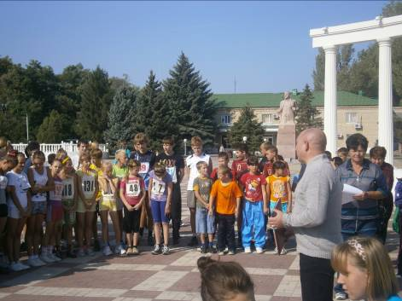
Этот пробег стал рекордным по количеству участников – 107 юных спортсменов боролись за право быть на пьедестале почета.
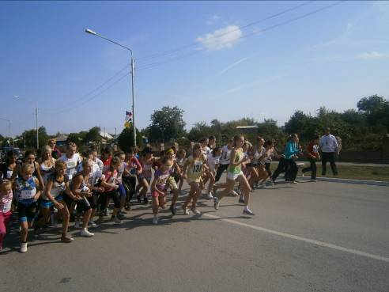
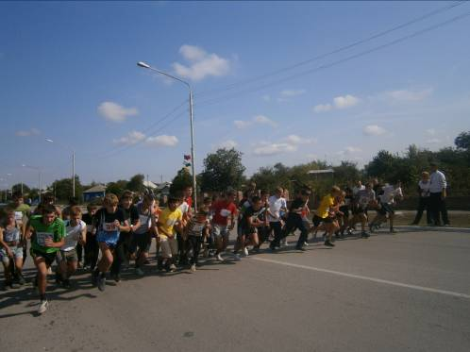
Победителями в своих возрастных группах стали: Прудников Роман (Песчанокопское), Паркуц Алексей (Зерноград), Доценко Диана (Развильное), Артеменко Татьяна (Развильное), Петелина Мария (Зерноград), Кузьменко Мария (Зерноград), Баев Андрей (Песчанокопское), Шевердинов Даниил (Развильное).
Победители и призеры пробега были награждены медалями и грамотами Администрации с. Песчанокопского. Командам с. Песчанокопского (ПСОШ № 1 им. Г.В. Алисова, ПСОШ № 2), с. Развильного (РСОШ № 9, РСОШ № 10), с. Рассыпного (РСОШ № 38) и г. Зернограда (СДЮШОР) были вручены памятные кубки и сладкие призы.
Гости и участники пробега получили массу новых впечатлений и положительных эмоций, заряд бодрости и хорошего настроения.

